Польсько-український курс «Багатокультурні міські історії»

Музей історії польських євреїв ПОЛІН та Український дім у Варшаві запрошують на безплатний освітній курс «Багатокультурні міські історії».

- Заявки приймаються до 4 лютого (четвер);
- Заповни заявку польською [файл .doc, завантажується автоматично] >> або українською [файл .doc, завантажується автоматично] >>
- Вишли заявку на електронну адресу: mwaszczuk@polin.pl

Як прочитувати історичні нашарування міст? Наскільки єврейська спадщина польських та українських місцевосцей близька їх сучасним мешканцям? Якими є сучасні спроби пам’яті про цю історію та, які суперечки їх супроводжують? Скільки багатокультурних сюжетів ми ще не відкрили? Наскільки дискусії про полікультурне минуле пов’язані з історіями про сучасне різноманіття?

Курс ми розпочнемо з розмов про Варшаву та Київ, а пізніше перейдемо до інших польських та українських міст. Ми разом поглянемо на Краків, Львів, Перемишль та місцевості, які стали ціллю хасидських поломництв. Під час курсу ми також розглянемо пам’ять Муранова та те, як він був представлений на тимчасовій виставці «Тут Муранов».

Зустрічі в режимі онлайн стануть нагодою, щоб поділитись знаннями про історію вибраних міст та для спільних роздумів про пам’ять у цій частині Європи. Цей курс стане площиною для розвитку міжкультурних компетенцій та налагодження контактів у польсько-українській групі та обмін перспективами міжкультурності у сучасних містах.

Програма курсу:
13 лютого (субота), 10:30-15:30 – Інтеграція і вступ до теми про міську багатокультурність. Заняття ведуть Мирослава Керик та Малгожата Ващук. . Заняття про багатокультурну спадщину Києва «Київ – про що говорить і про що мовчить міський простір» проведе др. Олена Коваленко.
18 лютого (четвер), 18:00-20:30 – Локальність та націоналізм – про ідентичність та політику на пограниччі – лекція др. Ольги Лінкєвіч.
24 лютого (четвер), 18:00-20:30 – Заняття присвячені пам’яті Муранова - під керівництвом др. Аніти Борковської
4 березня (четвер), 18:00-20:30 – Як пам’ятати про єврейський Краків? – заняття з Адамом Мусялом.
11 (березня), 18:00-20:30 – Їхати до Львова? Межі багатокультурності і поділена пам’ять – заняття з др. Владиславою Москалець.
18 березня (четвер), 18:00-20:30 – Хасидські поломники у місцевих рамках пам’яті у Польщі та Україні – заняття з др. Аллою Марченко.
20 березня (субота), 10:30-14:30 – Міський мультикультуралізм сьогодні – частина заняття буде проведена учасниками курсу (передує робота в групах над обраними темами)
27 березня (субота) 10:30-15:30 – Перемишль. Сучасність меншин у польських та українських містах. Заняття «Перемишль – лабораторія діалогу» проведуть Катерина Комар-Мациньська, Ігор Хорків та Анна Домбровська та підсумування курсу.
Курс буде проводитись польською мовою. Участь у курсі безплатна.

Заявку можна заповнити польською та українською мовами – польську версію можна знайти тут, а українську тут. Особи, які подяють заявки зобов’язані взяти участь у всіх заняттях передбачених програмою. Організатори допускають одну відсутність під час курсу (але не під час першого заняття). Кількість учасників курсу обмежена. У випадку, коли буде більша кількість зголошень, ніж доступних місць, організатори виберуть учасників на основі заявок.

Заняття будуть проводитися в режимі онлайн за допомогою платформи zoom. Через те, що заняття мають характер спільної розмови, важливо підключатись з пристрою з функціонуючою камерою та мікрофоном.

Курс супроводжує тимчасову виставку «Тут Муранув».
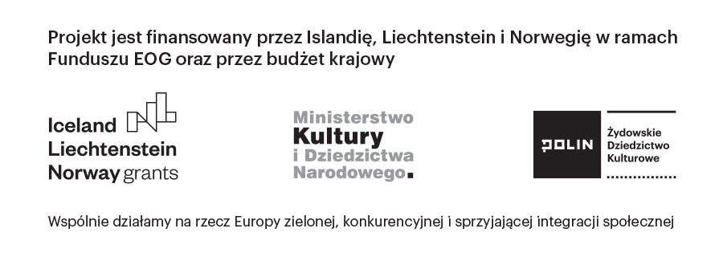
Партнер Курсу:

